Федеральное государственное автономное образовательное учреждение высшего образования «Национальный исследовательский университет ИТМО»
Факультет программной инженерии и компьютерных технологий

Лабораторная работа №4
Исследование протоколов,
форматов обмена информацией и языков разметки документов
Вариант 20

Выполнила:
Павличенко Софья Алексеевна, Р3115

Проверила:
Авксентьева Елена Юрьевна,
к.п.н., доцент факультета ПИиКТ

Санкт-Петербург 2023г.
Оглавление

Обязательное задание 3
Исходный файл 3
Решение 4
Исходный код 4
Результат 5
Дополнительное задание №1 6
Решение 6
Исходный код 6
Результат 7
Сравнение результатов 7
Дополнительное задание №2 8
Решение 8
Исходный код 8
Результат 9
Сравнение результатов 9
Дополнительное задание №4 10
Результат и вывод 10
Дополнительное задание №5 11
Решение 11
Исходный код 11
Результат 11
Вывод 12
Заключение 13
Список источников 14

Обязательное задание

Написать программу на языке Python 3.x, которая бы осуществляла парсинг и конвертацию исходного файла в новый путём простой замены метасимволов исходного формата (JSON) на метасимволы результирующего формата (YAML).

Исходный файл
Исходный файл JSON представлен на Рис. 1.
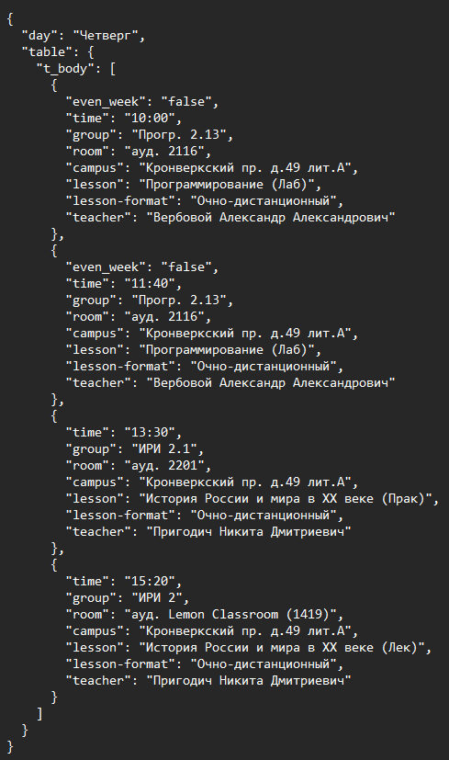
Рис.1

Решение

Исходный код
Исходный код обязательного задания представлен на Рис. 2.
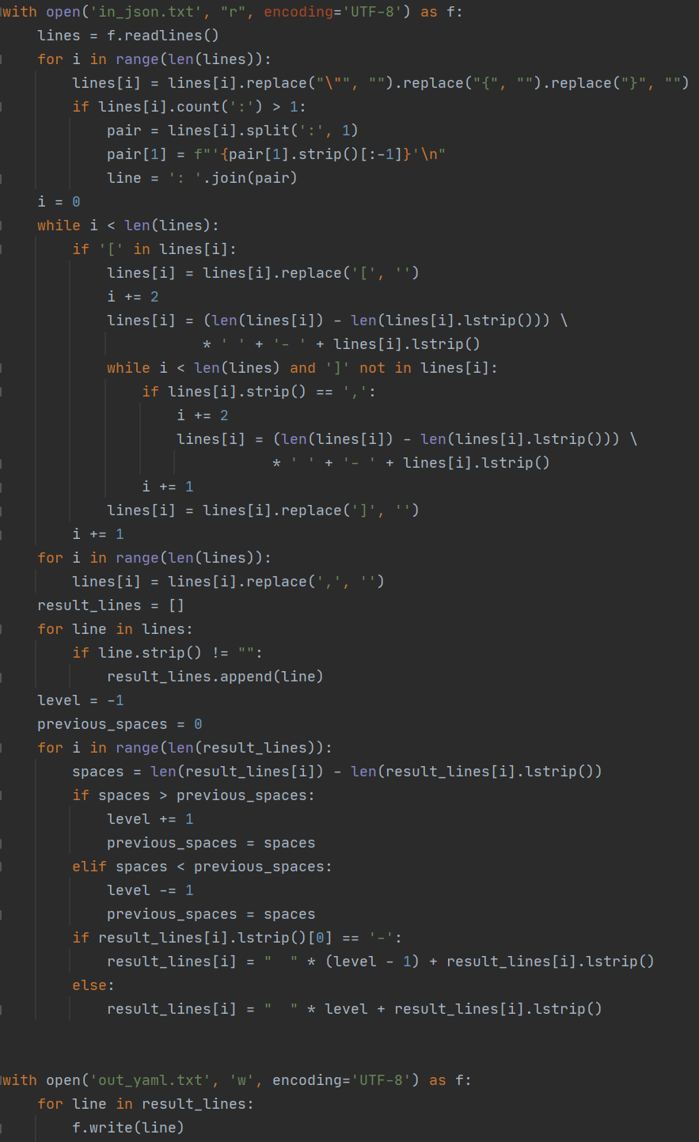
Рис. 2

Результат
Результат выполнения кода обязательного задания представлен на Рис. 3.
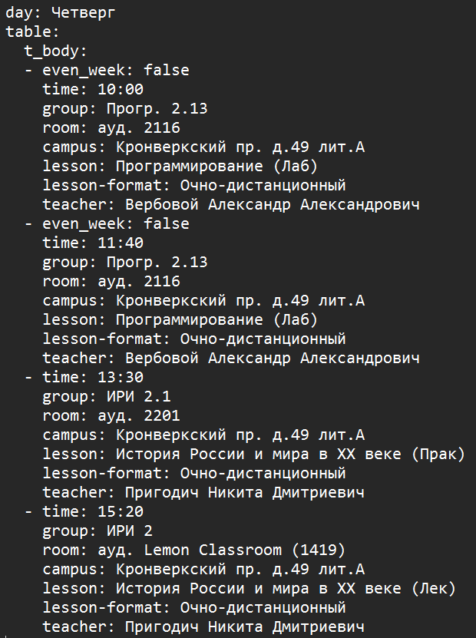
Рис. 3

Дополнительное задание №1

- Найти готовые библиотеки, осуществляющие аналогичный парсинг и конвертацию файлов.
- Переписать исходный код, применив найденные библиотеки. Регулярные выражения также нельзя использовать.
- Сравнить полученные результаты и объяснить их сходство/различие. Объяснение должно быть отражено в отчёте.

Решение

Исходный код
Решение дополнительного задания №1 представлено на Рис. 4.
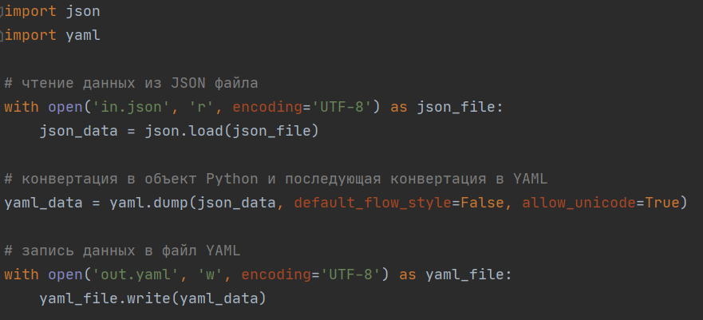
Рис. 4

Результат
Результат выполнения кода дополнительного задания №1 представлен на Рис. 5.
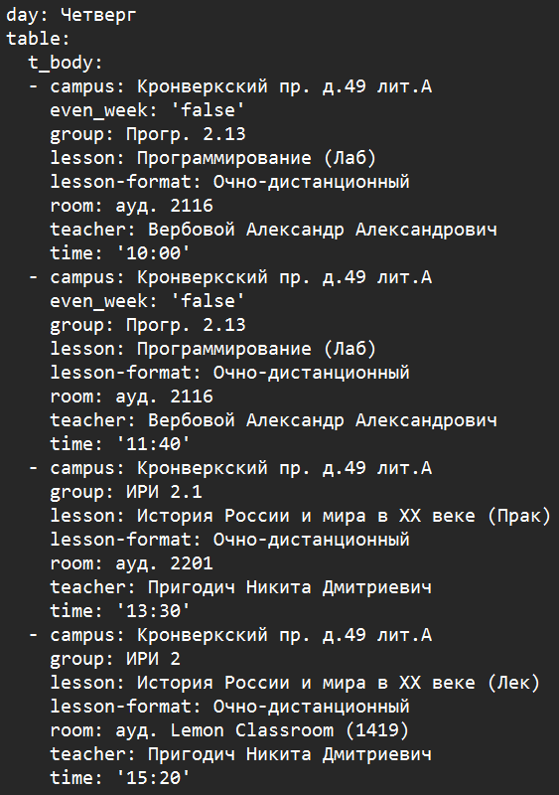
Рис. 5

Сравнение результатов

При использовании специальных библиотек json и pyyaml в Python элементы массива в YAML файле строятся в алфавитном порядке, а не в исходном. Это единственное отличие от результата выполнения обязательного задания, но оно не является важным, так как формат YAML не требует обязательной сортировки ключей в алфавитном порядке. Можно сделать вывод, что оба варианта парсинга дают верные результаты.

Дополнительное задание №2

- Переписать исходный код, добавив в него использование регулярных выражений.
- Сравнить полученные результаты и объяснить их сходство/различие. Объяснение должно быть отражено в отчёте.

Решение

Исходный код
Решение дополнительного задания №2 представлено на Рис. 6.
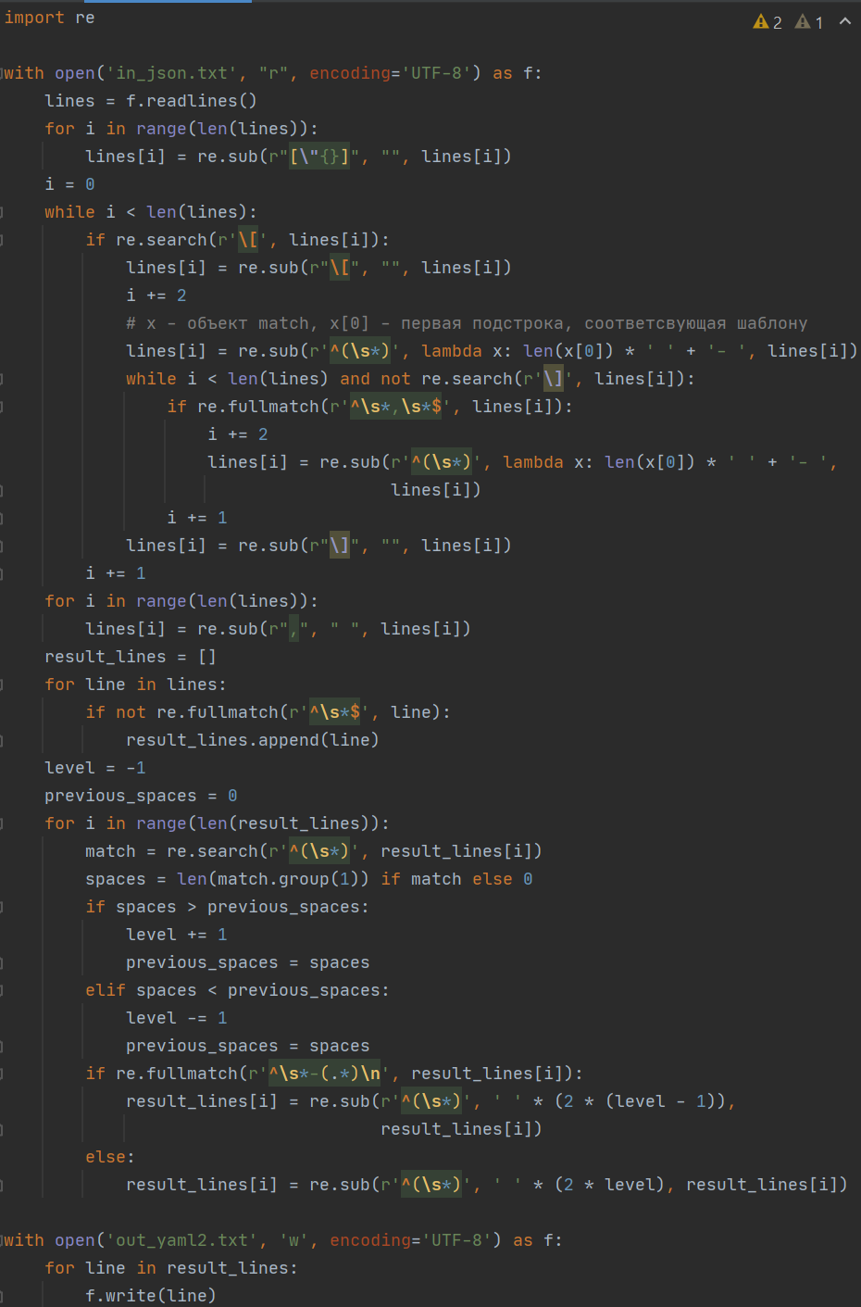
Рис. 6

Результат
Результат выполнения кода дополнительного задания №2 представлен на Рис. 7.
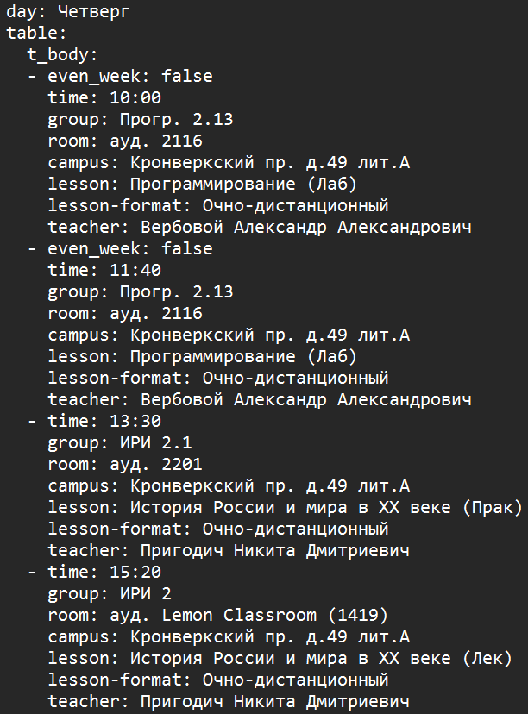
Рис. 7

Сравнение результатов

Парсинг с использованием регулярных выражений и без дали идентичные результаты.

Дополнительное задание №4

- Используя свою исходную программу из обязательного задания и программы из дополнительных заданий, сравнить стократное время выполнения парсинга + конвертации в цикле.
- Проанализировать полученные результаты и объяснить их сходство/различие. Объяснение должно быть отражено в отчёте.

Результат и вывод

Используя библиотеку time в Python я измерила стократное время выполнения заданий. Результаты представлены на Рис. 8.
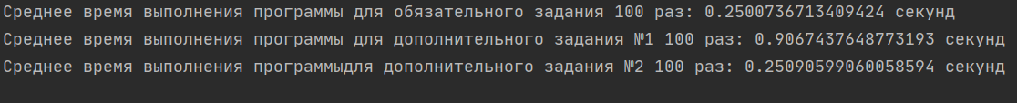
Рис.8
Сравнивая результаты, можно заметить, что программа, не использующая готовые библиотеки и регулярные выражения, справляется быстрее всего. Это может быть связано с тем, что исходный файл содержит сложную структуру (массив ключей), которую сложно обрабатывать библиотеке pyyaml. Регулярные выражения так же не оптимизируют программу за счёт неиспользования сложных методов для строк в исходной программе. Можно сделать вывод о том, что использование специальных библиотек и регулярных выражений может замедлить программу парсинга.

Дополнительное задание №5

- Переписать исходную программу, чтобы она осуществляла парсинг и конвертацию исходного файла в любой другой формат (кроме JSON, YAML, XML, HTML): PROTOBUF, TSV, CSV, WML и т.п.
- Проанализировать полученные результаты, объяснить особенности использования формата. Объяснение должно быть отражено в отчёте.

Решение

Исходный код
Решение дополнительного задания №5 представлено на Рис. 9.
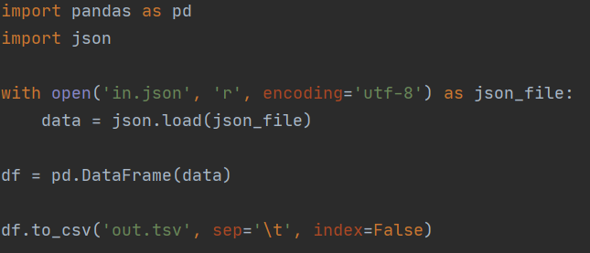
Рис. 9

Результат
Результат выполнения кода дополнительного задания №5 представлен на Рис. 10.
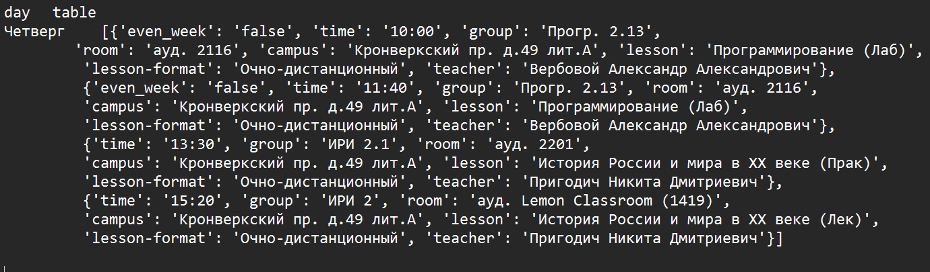
Рис. 10

Вывод

Формат TSV, подобно CSV, предполагает, что данные упорядочены в таблице, где каждая строка содержит значения, разделенные табуляциями, и каждое значение соответствует столбцу таблицы. При конвертации JSON в TSV, можно убедиться, что структура моего JSON файла соответствует табличной структуре. Получилось два столбца, соответствующие дню недели и массиву ключей, то есть описанию расписания этого дня.

Заключение

В результате выполнения лабораторной работы я ознакомилась с такими форматами, как JSON, YAML, TSV, научилась парсить файлы с помощью специальных библиотек и регулярных выражений в языке Python, закрепила и дополнила свои знания о библиотеке RegEx.

Список источников

- Регулярные выражения в Python от простого к сложному. Подробности, примеры, картинки, упражнения – URL: https://habr.com/ru/articles/349860/
- Сравнение Json и YAML – URL: https://www.pvsm.ru/java/70568

